Газета «Спасатель МЧС России»
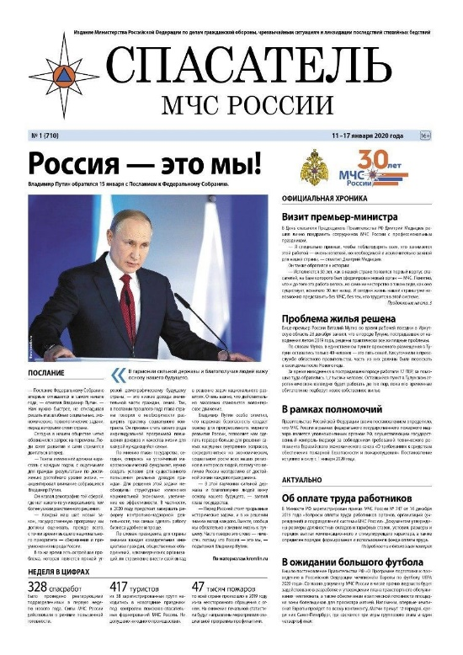
Газета «Спасатель МЧС России» - еженедельное 16-страничное издание, выходит с 2000 года. Распространяется по всей стране – от Петропавловска-Камчатского до Калининграда, от Нарьян-Мара до Махачкалы.
К 30-летию МЧС России и собственному 20-летию газета поменяла лицо. С обновленным макетом она приобрела более выраженный официально-деловой стиль, присущий изданию федерального ведомства. Сделан акцент на экспертные и аналитические материалы, изменения в нормативно-правовой базе, новости РСЧС. Их публикация наглядно демонстрирует ту важную роль, которую играет в жизни страны МЧС России, обозначает поступательное развитие министерства и стратегическое планирование его деятельности, отмечает значение в международной системе гуманитарного реагирования.
На страницах газеты регулярно выходят интервью с руководителями Министерства, директорами и начальниками департаментов, ведомственных вузов, учреждений, руководителями Главных управлений по регионам, представителями РСЧС, экспертами в области гражданской обороны, предупреждения и ликвидации стихийных бедствий и чрезвычайных ситуаций природного и техногенного характера. Такие материалы позволяют донести до широкой аудитории позицию руководителей о перспективах МЧС России, его территориальной политике, определить основные положения развития сил и средств.
На страницах «Спасателя» читатели знакомятся с МЧС России - динамично развивающейся структурой федерального уровня, в которой большое значение придается научно-техническому направлению, поддержке передовых разработок и созданию условий для инновационной деятельности.
Важная составляющая газеты - региональная информация. Она является необходимым элементом ведомственного издания, ее присутствие позволяет охватить широкий круг тем, обозначить основные вопросы, волнующие людей на местах, донести позицию руководителей РСЧС по тем или иным актуальным проблемам.
Только в «Спасателе» широко представлены материалы о людях, работающих в Министерстве, о ежедневной деятельности пожарных и спасателей, представителей других профессий в системе МЧС. Такие очерки и репортажи дают наиболее полное представление о характере служебной деятельности в чрезвычайном ведомстве.
Развитие добровольчества, спортивные достижения сотрудников МЧС, их творческие инициативы, работа с подрастающим поколением – эти темы также широко освещаются на страницах «Спасателя».
Газета по подбору тем остается одинаково интересной для самых разных читателей: руководителей ведомства и сотрудников боевых подразделений, ветеранов и студентов ведомственных вузов, заслуженных спасателей и кадетов профильных классов. Неизменная часть нашей читательской аудитории – 300 тысяч сотрудников МЧС России и члены их семей.
Газета «Спасатель» служит тем механизмом, который способствует формированию правильно акцентированного, содержательного информационного поля вокруг проблематики МЧС России, и призвана, в том числе, укреплять внутрикорпоративную культуру.
Подписные индексы:
«Почта России» - П4168, агентство Роспечать – 35802, «Пресса России» - 29216, агентство «Урал – Пресс» - www.ural-press.ru. Кроме того, существует электронная подписка через агентства «Книга сервис» и «Пресса.Ру».

Управление по Приморскому району ГУ МЧС по СПБ, СПб ГКУ «ПСО Приморского района», ВДПО Приморское отделение ГО ВДПО по СПб и территориальный отдел Приморского района.

